BAB II TINJAUAN PUSTAKA

Ortodonti

Pengertian Ortodonti

Ortodonti merupakan cabang spesifik dalam profesi kedokteran gigi yang bertangung jawab pada study dan evaluasi pertumbuhkembangan geligi, dan struktur anatomi yang berkaitan sejak lahir sampai dewasa. Meliputi tindakan preventif dan korektif pada ketidakaturan letak gigi serta membutuhkan reposisi gigi dengan peranti yang fungsinya untuk mencapai oklusi normal dan muka yang profesional. Tercakupnya dalam pengertian ini masalah pertumbuhkembangan gigi sampai mencapai oklusi dalam terhadap geligi permanen, dan juga pertumbuhkembangan rahang serta muka. Pertumbuhkembangan perlu di pelajari karena maloklusi bukan merupakan suatu penyakit, tetapi suatu penyimpangan pertumbuhkembangan geligi. Penyimpangan pertumbuhkembangan menyangkut letak gigi dapat menyebabkan suatu maloklusi misalnya, letak-letak gigi yang berdesakan. Penyimpangan pertumbuhkembangan tulang rahang menghasilkan kelainan skeletal yaitu maloklusi. (Raharjo,2012). Masa perawatan ortodonti dapat dimulai sejak bayi sampai dewasa dan merupakan suatu perawatan yang tidak bisa di pisah pisahkan . Pasien celah bibir dan langit -langit membutuhkan perawatan

7

Ortodonti sejak bayi sampai dewasa, lebih cenderung pasien ortodonti membutuhkan perawatan sejak empat insisivus rahang atas dan bawah telah erupsi sehingga dapat di lihat ada maloklusi atau tidak. Perawatan ortodonti tidak hanya terbatas sampai pasien dewasa tetapi pasien orangtua pun dapat memperoleh manfaat dari perawatan ortodonti misalnya, pada pasien orangtua yang kehilangan molar pertama permanen dalam waktu yang lama sehingga molar kedua permanen miring kel mesia. Untuk memasang jembatan atau gigi tiruan sebaiknya molar kedua ditegakan Kembali, Peranti yang di gunakan untuk perawatan ortodonti tergantung pada kasusnya. Peranti ortodonti dapat berupa peranti lepasan dan peranti fungsional yang pada awalnya berkembang di Eropa serta peranti cekat yang pada awalnya berkembang di Amerika. Di antara tokoh-tokoh yang berpengaruh pada perkembangan ilmu ortodonti adalah Edward Hartley Angel, yang luar biasa sumbanganya terhadap perkembangan ortodonti Ia juga menciptakan beberapa peranti ortodonti. Berbagai peranti ortodonti Cekat yang kita kenal sekarang merupakan modifikasi Edgewise fixed appliciance yang diciptakan oleh Angel, Ia juga mendirikan sekolah untuk menjadi spesialis ortodonti yang pertama, Di kalangan ortodonti Angel dianggap sebagai Bapak ortodonti modern. (Raharjo,2012).

Tujuan Perawatan Ortodonti

Tujuan perawatan ortodonti adalah memperbaiki letak gigi dan rahang yang tidak normal sehingga didapatkan fungsi geligi dan estetik geligi yang baik maupun wajah yang profesional serta dengan hasil ini akan meningkatkan Kesehatan psikososial seseorang.

Hasil perawatan ortodonti yang kurang baik akan berakibat sebaliknya. Hal ini dapat terjadi apabila timbul ketidaksesuaian antara kasus yang di rawat dengan perencanaan perawatan, pilihan peranti yang di gunakan, serta kemampuan dokter gigi umum sedangkan kasus- kasus yang sulit menjadi tanggung jawab dokter spesialis ortodonti. (Raharjo,2012).
Adapun menurut para ahli tujuan perawatan ortodonti sebagai berikut:
    - Menurut Proffit Wr,2000 perawatan ortodonti merupakan suatu upaya untuk memperbaiki rasa percaya diri dari pasien dengan meningkatkan fungsi gigi dan rahang serta estetika dentofasial.
    - Menurut Graber Tm, 2000. Secara spesifik tujuan perawatan ortodonti adalah untuk mencapai kontak proksimal dan oklusal yang optimal dalam fungsi normal dan adaptasi fisiologi, estetika wajah dan rahang serta kesan diri yang dapat diterima dan stabilitasi.
    - Menurut Aubrey Rb,1978. tujuan perawatan ortodonti yaitu upaya untuk menghasilkan oklusi statis yang baik dan juga menghasilkan oklusi yang dinamis bebas dari hambatan oklusal waktu berfungsi.

Macam-Macam Alat Ortodonti

Alat- alat pada ortodonti di bagi menjadi dua:

- Peranti lepasan (removable appliance)

adalah alat ortodonti yang dapat di pasang dan di lepas oleh pasien sendiri, komponen utama peranti lepasan adalah komponen aktif, komponen pasif, lempeng akrilik, penjangkar. Komponen aktif terdiri atas pegas, busur dan skrup espansi. Komponen pasif yang utama adalah cengkram Adams pendek dengan beberapa modifikasinya, cengkram Southend dan busur pendek. Peranti lepasan dapat juga dengan headgear untuk menambah penjangkaran. Lempeng akrilik dapat dimodifikasi dengan menambah peningian gigitan posterior atas pada kasus gigitan silang anterior. Salah satu faktor keberhasilan perawatan dengan peranti lepasan adalah kepatuhan pasien untuk memakai peranti, (Raharjo,2012).

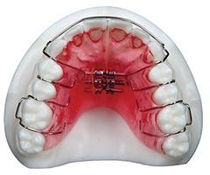
https// primary family dental in Joliet .com

Adapun kelebihan mengunakan alat Ortodonti lepasan;

  - Dapat memperbaiki kelainan posisi gigi geligi ringan dengan hasil yang memuaskan
  - Alat -alatnya yang sederhana pemasanganya dapat di lakukan oleh dokter gigi umum maupun dokter gigi spesialis.
  - Biaya yang relatif murah

  - Dapat di pasang oleh pasien itu sendiri sehingga mudah di bersihkan
  - Pasien dapat memilih waktu pemakaianya sehingga sehingga aktifitas tidak terganggu
  - Jika rusak /patah dapat di lepas oleh pasien, tetapi harus segera di bawa ke dokter gigi, (Agus Prayitno,2013).

Adapun Kekurangan mengunakan Alat ortodonti lepasan:

- Tidak dapat di gunakan untuk merawat kelainan gigi yang sulit

- Kerbersihan perawatan dengan alat ini tergantung dengan sifat kooperatif pasien itu sendiri
- Proses pencapaian posisi gigi yang baik lebih lama di bandingkan dengan mengunakan alat cekat.
- Timbulnya perasaan tidak nyaman pada saat awal pemakaian, (Agus Prayitno, 2013).

- Alat ortodonti Cekat (Fixed Appliances)

Adalah alat ortodonti yang melekat pada gigi pasien sehingga tidak bisa di lepas oleh pasien. Peranti ini mempunyai 3 komponen utama yaitu:
- Lekatan (attechment) yang berupa breket (brekcet)

- Cincin ( band)

- Kawat busur (archwire) dan penunjang (acceories atau

auxiliaries ), (Raharjo,2012).

Breket

Breket merupakan komponen perangkat ortodonti cekat yang melekat dan terpasang cekat pada gigi geligi. Dimana untuk menghasilkan tekanan yang terkontrol pada gigi. Fungsinya breket menyalurkan kekuatan yang di hasilkan oleh kawat busur pada gigi. Breket mempunyai slot dengan ukuran 0,18 dan 0,22 inci untuk tempat kawat busur. Breket juga
mempunyai sayap atau wing atau hook untuk mengikat kawat busur dan pengikatnya, (Raharjo,2012).

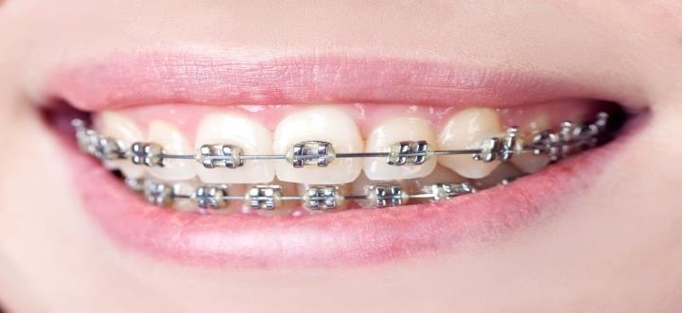
https//sumber.axoaxo.wordpressortodonti.com

Band

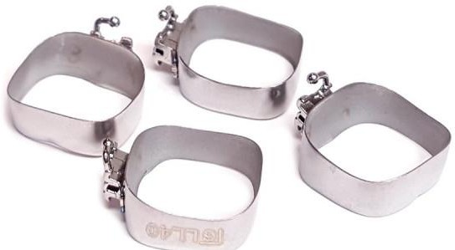
Band merupakan komponen pada ortodonti cekat yang terbuat dari baja anti karat tanpa sambungan, Band ini dapat di rengangkan pada gigi untuk membuat nya cekat dangan sendirinya.
https//sumber alice dental molar band alat orotdonti.co.id

Archwire

Archwire merupakan komponen perangkat ortodonti cekat yang menyimpang energi dari perubahan bentuk. Archwire menggambarkan suatu cadangan gaya yang kemudia dapat di pakai untuk menghasilkan gerakan gigi.
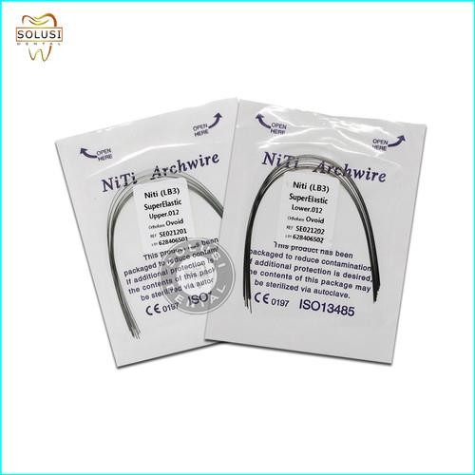
https//sulosinitiarchwirealatortodonti.co.id

Elastis

Merupakan komponen ortodonti cekat yang di buat dalam berbagai bentuk yang sesuai untuk pengunan ortodonti, tersedia berbagai ukuran dan ketebalan.
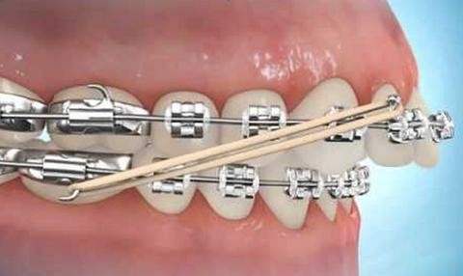
https//fjbkaskuselastisbehelrubberband.com

O-ring

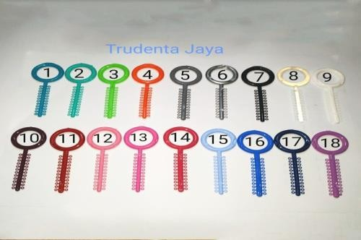
Merupakan komponen ortodonti cekat yang mengikat secara elastis yang di gunakan untuk archwire ke breket, dan terdiri dari berbagai warna yang menarik.
https// trudenta jayaalatalatorodonti.co.id

  - Power chain

Power chain erupakan komponen pada ortodonti cekat yang terbuat dari tipe elastis seperti ikatan mata rantai yang ditempatkan pada gigi geligi, bentuknya seperti pita yang di sambungkan dari gigi ke gigi yang lainnya. Power chain ini sendiri berfungsi menutup celah antar gigi geligi dan memberi kekuatan yang lebih dan menggerakan gigi lebih cepat, (Juliana, E. 2018).
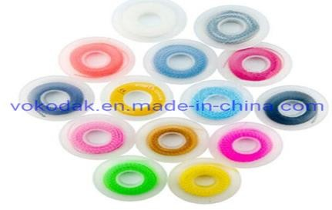
www.sumber.https//chain vokadak en medical.com

Oklusi dan Maloklusi

- Oklusi

Oklusi adalah penutupan rahang berserta gigi atas dan bawah. Pada kenyataannya oklusi merupakan suatu proses yang kompleks karena melibatkan gigi (termasuk morfologi dan angualisinya), otot, rahang, sendi temporamandibula, dan gerakan fungsional rahang. Oklusi juga melibatkan relasi gigi pada oklusi sentrik, relasi sentrik dan selama berfungsi, (Raharjo,2012).
Menurut (Foster, 1997) menyebutkan ada 6 kunci oklusi yaitu:

  - Bidang oklusal yang datar sedikit melengkung

  - Angualis mahkota gigi insisivus yang tepat pada bidang transversal
  - Tidak adanya rotasi gigi-gigi individual

  - Kontak yang akurat dari gigi-gigi individual dalam masing - masing
  - Hubunganyang tepat dari gigi -gigi molar pertama tetap pada bidang sagital
  - Inklinasi mahkota gigi insisivus yang tepat pada bidang sagital
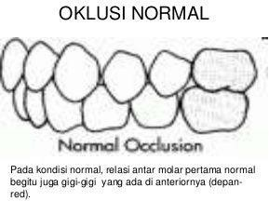

https// sumber gambar oklusi. SlideShare.co.id.

Maloklusi

Maloklusi adalah penyimpangan posisi gigi atau malrelasi lengkungan geligi (rahang) di luar rentang kewajaran yang dapat di terima. Malokulis juga bisa merupaka variasi biologi sebagaimana variasi biologi yang terjadi pada bagian tubuh yang lain, tetapi karena variasi letak gigi mudah di amati dan menganggu estetik sehingga menarik perhatian dan memunculkan keinginan untuk melakukan perawatan. Terdapat bukti bahwa prevelensi maloklusi meningkat, peningkatan ini sebagaian di percaya sebagai suatu proses evolusi yang diduga akibat meningkatnya variabilitas gen dalam populasi yang bercampur dalam kelompok ras. Meningkatnya letak gigi yang berdesakan mungkin di sebabkan tidak adanya atrisi proksimal dan oklusal yang terjadi pada gigi. Pada masa lalu kelompok Aborigin di Australia makan makanan yang kasar sehingga mengahasilkan pengurangan lebar mesiodistal gigi krena adanya atrisi pada gigi. Panjang lengjkung gigi dapat berkurang sekitar sepuluh milimeter dan keadaaan ini mengurangi kecenderungan ter jadi gigi berdesakan. Maloklusi dapat di sebabkan adanya kelainan gigi dan malrelasi lengkung geligi atau rahang, (Raharjo,2012).

Klasifikasi Maloklusi menurut Angel adalah:

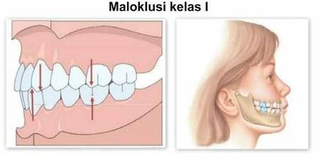
  - Kelas I: maloklusi dengan molar pertama permanen bawah setengah lebar tonjol lebih mesial terhadap molar pertama permanen atas. Relasi lengkungan gigi semacam ini biasa di sebut juga dengan istilah netroklusi. Kelainan yang menyertai dapat berupa gigi berdesakan, proklinasi, gigitan terbuka anterior dan lain – lain.

https//sumber klasifikasi kelas angel IND.medis.com

  - Kelas II: lengkung rahang bawah minimal setangah lebar tonjol lebih ke posterior dari relasi yang normal terhadap lengkungan geligi atas di lihat pada relasi molar. Relasi seperti ini biasa juga di sebut distoklusi. Maloklusi di bagi dua divisi menurut inklanasi insisivi atas diantaranya
    - Divisi I insisivus atas inklinasinya normal tetapi terdapat jarak gigit dan tumpeng tindih gigit yang bertambah.
    - Divisi II insisivus sentral atas retroklinasi. Kadang – kadang insisivi lateral proklinasi, miring ke mesial atau rotasi mesolabial. Jarak gigit biasanya dalam bata normal tetapi kadang kadang bertambah.

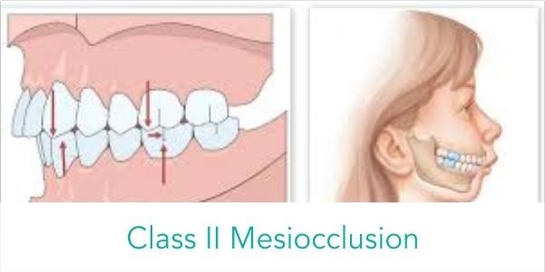
https//sumber gambar. IND medis maloklusi.com

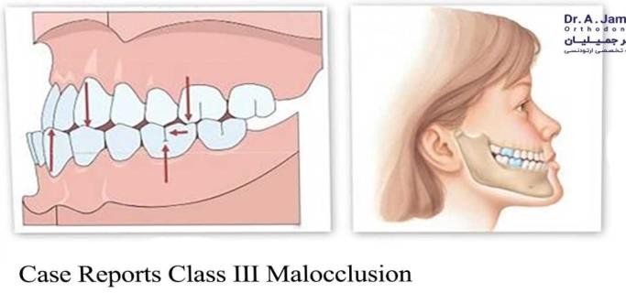
  - KELAS III: lengkung bawah setidak – tidaknya satu lebar tonjol lebih ke mesial daripada lengkung geligi atas bila di lihat dari relasi molar pertama permanen.
https//ind Medis kelainan maloklusi.com

Tingkatan Perawatan Orthodonti

- Perawatan Ortodonti Pencegahan (Preventive Orthodontic) yaitu Merupakan upaya yang bertujuan untuk menjaga agar perumbuhan dan perkembangan gigi serta rahang dapat berjalan dengan normal. Sehingga tidak terjadi malposisi dan tidak terjadi hubungan rahang yang tidak normal.

- Perawatan Ortodonti (Interceptive Orthodontic)

Perawatan Ortodonti pada kasus maloklusi yang sudah terlihat dan sedang berkembang.
- Perawatan Ortodonti Kuratif (Curative or Corective Orthodontic) Adalah upaya perawatan untuk mengkoreksi atau memeperbaiki maloklusi yang sudah terjadi (Gelar, R.2019).

Cara Pemeliharaan Ortodonti

Telah diketahui sebelumnya bahwa oral higiene akan terpengaruh oleh adanya alat ortodonti di dalam mulut, adanya kegagalan dalam menjaga kebersihan mulut akan menyebabkan kehilangan jaringan pendukung gigi dan meningkatkan lesi karies. Umumnya perawatan ortodonti lebih fokus untuk mencegah masalah seperti resoprsi akar, yang di sebebakan oleh perawatan ortodonti dan pengaruhnya terhadap kelangsungan gigi tersebut. padahal menurut penelitian terbaru sudah terbukti bahwa kerusakan periodontal marginal yang di sebabkan oleh terabaikannya oral higiene yang berhubungan dengan perawatan orthodonti lebih penting karena resoprsi akar apical, terjadi pada area akar yang terbatas dan tidak bersifat progresif apalagi setelah alat - alat ortodonti di lepas. (Bollet -AM,2008).
Pemilihan sikat gigi yang baik untuk pasien ortodonti adalah sikat gigi dengan ujung kepala yang kecil serta desain buluh sikat yang lebih pendek di tengah. Tidak adanya batasan maksimal dalam frekuensi penyikatan sebaliknya batas maksimal di lakukan penyikatan 2 kali

dalam sehari, yaitu sehabis makan pagi dan sebelum tidur. Terutama untuk pasien yang mengunakan ortodonti cekat perlu di lakukan pembersihan diantara kedua waktu tersebut, Sedangkan waktu penyikatan dilakukan 2 menit untuk keseluruhan gigi. (Berglud LJ, dkk,1990).
- Gunakan bulu sikat gigi yang lembut dengan desain buluh sikat tengah lebih rendah dari kedua sisi pingir kiri dan kanan (sikat gigi khusus ortodonti).
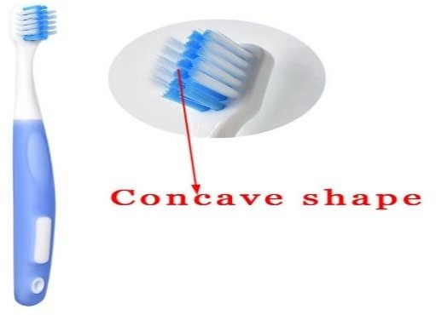
https//sumber concave shape sikat gigi ortodonti.co.id

- Gunakan Sikat gigi Interdental untuk membersihkan celah celah gigi
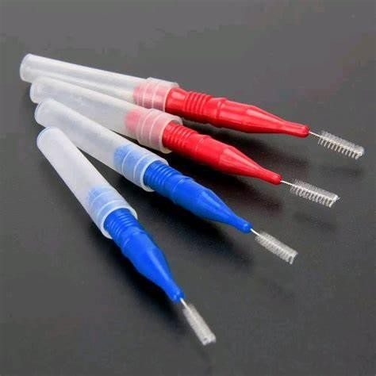
www.https// grace dental brush interdental.co.id

- Gunakan benang gigi atau Dental Flossing

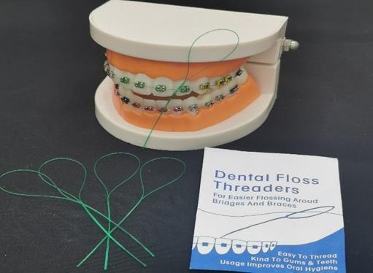
https// importitall dental floss.oralcare.co.id

- Minum lebih banyak air putih dan gunakan alat pembersih mulut

- Perbanyak makan makannya yang mengadung serat seperti sayuran dan buah buahan
- Batasi makanan yang manis dan lengket serta rutin kontrol 3minngu sekali
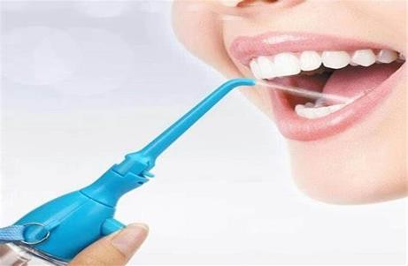
https//dentalspawaterfloss alat pembersihmulut.co.id

Konsep Pengetahuan

Pengertian pengetahuan

Pengetahuan (knowledge) suatu hasil tau manusia terhadap sesuatu objek melalui panca indra manusia seperti hidung, mata, telinga, dll.

Pengetahuan merupakan suatu hasil dari rasa keingintahuan melalui proses sensor terutama pada mata, serta telingga terhadap objek tertentu. pengetahuan adalah dominan yang penting dalam terbentuknya prilaku terbuka atau open behavior 2017. (Natoadmojo dalam Yuliana,2017)

Tingkat pengetahuan

Menurut Notoadmojo (2014), ada 6 tingkatan diantaranya:

- Tahu (know) diartikan sebagai recall memeori yang telah ada sebelumnya setelah mengamati sesuatu. (know) diartikan sebagai recall
- Memahami (compreshion) diartikannya sebagai kemampuan mengintprestasikan secra benar tentang objek yang di ketahui
- Aplikasi (application) diartikan sebagai orang yang telah memahami objek yang di maksud dapat mengunakan atau mengaplikasikan prinsip yang di ketahui tersebut pada situasi yang lain
- Analisis (analysis) kemampuan untuk menjabarkan dan memisahkan, kemudian mencari hubungan antar komponen komponen yang terdapat suatu masalah atau objek yang diketahui
- Sintetis (synthesis) menunjukan suatu kemampuan seseorang yang merangkum atau melentakan dalam suatu hubungan yang logis dari komponen komponen yang dimiliki
- Evaluasi (evaluation) kemampuan seseorang untuk melakukan justifikasi atu penilaian terhadap suatu objek tertentu.

Faktor – faktor yang Mempengaruhi Pengetahuan

Pengetahuan yang cukup akan mempengaruhi seseorang terhadap sikat dan prilaku. Bahkan suatu penelitian di tahun 2017 menyebutkan tingkat Pendidikan salah satu hal yang di anggap mewakili dalam mencapi suatu pengetahuan, pengetahuan bisa didapat dari berbagai faktor misalnya pendidikan, pengalaman, usia, lingkungan atau bahkan dari berbagia media soial, (Nailuval ,2017).
Pengetahuan Menurut Notoadmojo (2010) ada beberapa factor yang mempengaruhi seseorang yaitu:
- Pendidikan adalah suatu usaha mengembangkan kepribadian, serta kemampuan di dalam dan di luar sekolah dan berlangsung seumur hidup
- Media atau sumber informasi, sebagai sarana komunikasi berbagi bentuk media televisi, radio, majalah, internet, dll, yang mempunyai pengaruh besar terhadap pembentukan opini atau kepercayaan orang
- Sosial budaya dan ekonomi, kebiasan dan tradisi di lakukan oleh orang orang tanpa melalui penalaran apakah yang di lakukan baik atau buruk
- Lingkungan, adalah segala sesuatu yang ada di sekitar individu, baik lingkungan fisik biologis, maupun social
- Pengalaman, pengalaman sebagai sumber pengetahuan dengan cara mengulagi kembali pengetahuan yang di peroleh dalam memecahkan masalah yang dihadapi di masa lalu

- Usia, usia sangatlah mempengaruhi terhadap daya tangkap dan pola pikir sesorang, semakin bertambahnya usia, makan akan bertambah pula daya tangkap dan pola pikirnya, sehingga pengetahuan yang di peroleh semakin baik dan semakin bertambah.

Pengukuran Tingkat Pengetahuan Seseorang

Pengukuran tingakat pengetahuan seseorang di lakukan dengan cara memberikan kuisioner dan wawancara atau angket, menayakan isi materi yang akan di ukur terhadap subjek penelitian (Notoadmojo,2014). Katagori tingkat pengetahuan menurut Arikunto dalam Handini (2019) pengukuran tingkat pengetahuan di lakukan dengan skor yaitu;
- Baik, bila subjek menjawab nilai skor, 76 -100 %

- Cukup, bila subjek menjawab benar nilai skor, 56-75%

- Kurang, bila subjek menjawab benar nilai skor, <56 %

Menurut Budiman dkk,2013 pengukuran tingakt seseorang di tetapkan dengan bobot nilai: nilai bobot 1 adalah tahap tahu dan pemahaman. nilai bobot dua yakni tahap pemahaman, aplikasi dan analisis. Sedangkan nilai bobot tiga tahap tahu, pemahaman, aplikasi, analisis sistensis.

